《变阻器》

- 教材分析
《变阻器》是北京师范大学出版社出版的《物理》九年级第十一章第八节的内容。本节内容是在学习了影响导体电阻大小的因素之后，介绍滑动变阻器和变阻箱的结构和使用，是影响导体电阻大小因素的具体应用。滑动变阻器和变阻箱是初中物理电学实验重要器材，对其原理和使用方法熟练掌握是学好后面电学内容的基础，本节内容是本章的教学重点。
- 教学目标
【知识与能力目标】
1.知道滑动变阻器的构造、原理，会画结构示意图、电路符号。
2.知道滑动变阻器的作用，会将其正确连入电路并会正确使用。
3.知道滑动变阻器铭牌上参数的含义、使用规则和实际应用。
4.会使用电阻箱并能正确读数。
【过程与方法目标】
1.学会用学过的知识和技能解决新问题的方法。
2.体会利用学过的知识制作滑动变阻器的实际意义；
3.通过电阻箱和滑动变阻器的对比，体会电阻箱是可以准确读数的变阻器。
【情感态度价值观目标】
通过滑动变阻器的学习增强把知识转化成技术的意识，在实验过程中，培养科学态度。
- 教学重难点

【教学重点】
探究滑动变阻器的使用，通过亲身体验发现、归纳使用滑动变阻器的规律；变阻箱的读数[
【教学难点】
知道滑动变阻器的原理和滑动变阻器的使用方法
- 课前准备

多媒体、干电池，开关，导线，滑动变阻器，小灯泡，变光台灯等
- 教学过程
一、新课引入
多媒体播放视频，感受声光等设备的转速、音量和亮度的变化，提出问题：什么使它们发生了变化？
二、新课教学
（一）滑动变阻器的构造

在上述电路的ab间接入一根铅笔芯，a端固定，b端在铅笔芯上滑动，观察灯泡的亮度和电流表的示数变化。在提醒学生观察的同时介绍，引导学生思考改变灯泡亮度的原因，并引入变阻器。
【实验现象】当铅笔芯连入电路中的长度变长时，电流表示数变小，灯泡亮度变亮。
当铅笔芯连入电路中的长度变短时，电流表示数变大，灯泡亮度变暗。
【实验结论】
改变连入电路中的导体长度，可以改变接入电路中的接入电阻,从而可以改变电路中的电流。
【交流与评价】实验过程中用铅笔芯来改变电阻，笔芯很容易断，怎么办？
动画展示：用电阻丝代替铅笔芯，将金属丝缠绕、弯曲起来，以节约存放的空间，逐渐过渡到滑动变阻器。
多媒体展示：滑动变阻器的组装与结构。师生共同总结：
1、结构名称 电阻线圈、金属杆、滑片、四个接线柱、瓷筒、支架等。（提醒学生注意导体和绝缘体的区分、连接方式）
2、结构示意图
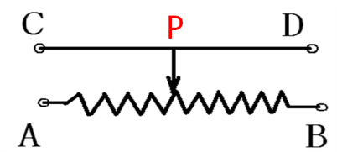
3、电路符号
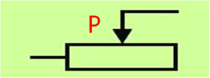[来源
4、原理：改变接入电路中的电阻线的长度，从而改变接入电路中的电阻。
（二）滑动变阻器的使用
课件动画展示，要求学生注意观察：滑动变阻器接入不同接线柱时，是哪一部分接入电路，滑片P的移动能否改变其接入电阻，若能改变，接入电阻又是如何改变的？
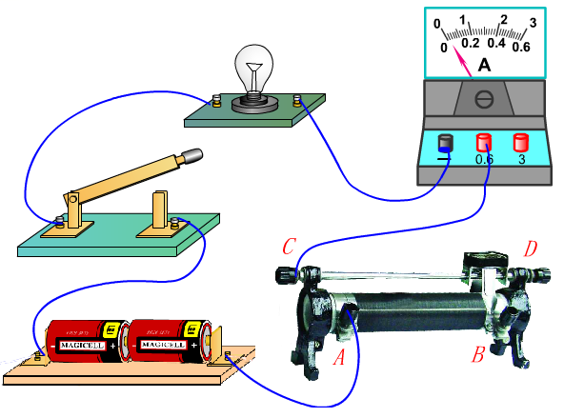
教师演示并记录
接线柱 | 接入部分 | P向右滑动  接入电阻变化 | P向左滑动  接入电阻变化 | 备注
AC | AP | 变长 | 变短
AD | AP | 变长 | 变短
BC[ | PB | 变短 | 变长
BD | PB | 变短 | 变长
AB | AB | 接入电阻为最大值，不变
CD | CD | 接入电阻为零，不变

【归纳总结】1、滑动变阻器的正确连接方法：
（1）串联接在电路中
（2）连接“一上一下”两接线柱
（3）判断滑动变阻器的电阻变化方法：“近下小，远下大”
【针对性练习】见课件
【拓展延伸】2、滑动变阻器的参数
铭牌上标有什么？其含义是什么？“20Ω 1A”是什么意思？
变阻器的最大阻值是20Ω，允许通过的最大电流是1A。
3、变阻器的作用
（1）改变电路中的电流
（2）改变电路中部分电路两端的电压
（3）保护电路
注意：在闭合开关之前，应将滑片置于阻值最大端。
针对性练习，见课件。
（三）变阻箱——能表示出阻值的变阻器.
1.变阻器的分类——旋钮式和插拔式
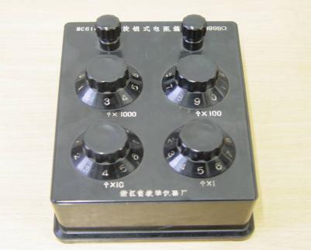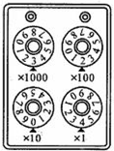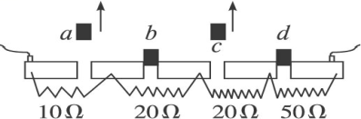
2.读数方法[
旋钮式：各旋钮对应的数值乘以倍数并相加
插拔式：拔出部分数值相加
3、变阻器的应用——调光灯和油量表
三、课堂总结：
通过这节课的学习，你有什么收获？
主要知识点：滑动变阻器的构造和使用方法、变阻箱及其读数。
列表比较两者的异同点
巩固练习见课件。
四、布置作业：
1.课本第81~82页 第1、2、3题
2.本节课后应做好本章知识整理
五、板书设计：
变阻器
一、滑动变阻器的构造
1.原理
2.结构
3.结构示意图：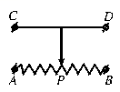
4.符号：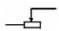
二、滑动变阻器的使用
1.正确连接
2.滑动变阻器的参数
3.变阻器在电路中的作用
三、变阻箱
分类、读数及应用
- 教学反思
略

